UAS Pengantar Sistem Digital

Dosen Pengampu

: Ade Sutedi, ST, M.Kom

Nama

: Rifan Alamsyah

NPM

: 1606020

Sekolah Tinggi Teknologi Garut

- Suatu Robot yang dilengkapi sensor ultrasonic dapat membaca gerak benda atau dinding yang berada tepat di depannya. Robot ini dilengkapi sensor yang dapat mengikuti jalur yang telah ditentukan sebelumnya. Selain itu, robot ini dilengkapi dengan sensor Api yang dapat mendeteksi keberadaan titik api di suatu tempat. Jika robot ini diperintahkan untuk memadamkan api (lihat peta) maka:
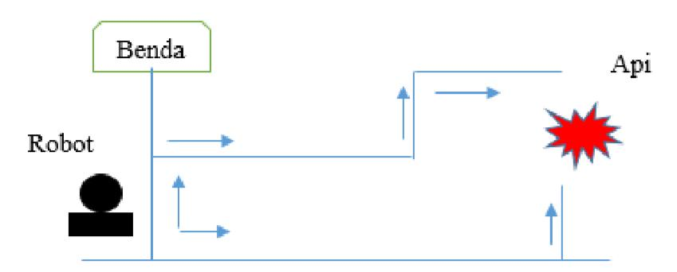

  - Gambarkan cara kerja rangkaian ketiga sensor tersebut (dengan gerbang logika).

  - Buatlah table kebenaran rangkaian tersebut (disarankan menggunakan software logisim).

- Berdasarkan soal no 1, gambarkan finite state diagram dari robot tersebut jika diimplementasikan kedalam mesin Moore dan mesin Mealy serta tentukan state akhirnya (output).

Jawaban :

1. a. Gerbang logika
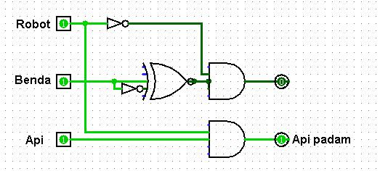

b. Tabel kebenaran
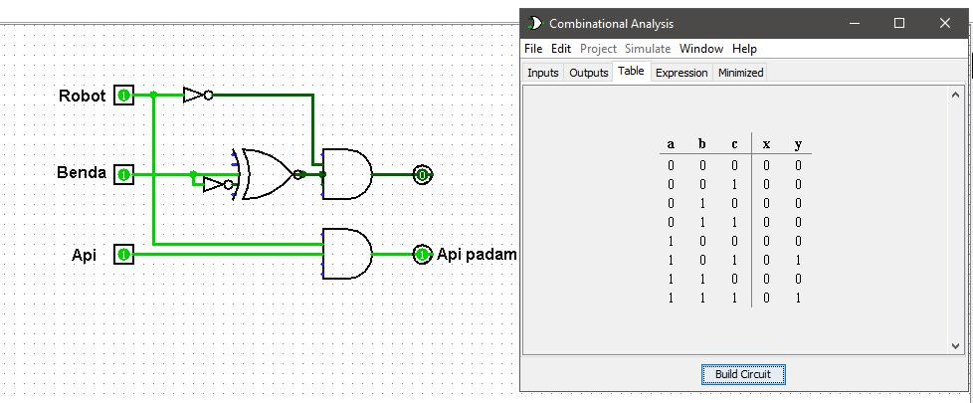
2. Mesin Mealy
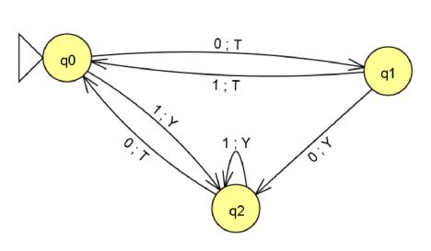

Mesin Moore
